

Estudio Securización componente GeoBusquedas

Análisis Funcional

Versión: 1.0

[Versión del Producto]
Queda prohibido cualquier tipo de explotación y, en particular, la reproducción, distribución, comunicación pública y/o transformación, total o parcial, por cualquier medio, de este documento sin el previo consentimiento expreso y por escrito de la Junta de Andalucía.

HOJA DE CONTROL

Organismo | Consejería de Hacienda y Administración Pública
Proyecto | PLATINA
Entregable | Análisis Funcional
Autor | Sandetel
Aprobado por |  | Fecha Aprobación | DD/MM/AAAA
 |  | Nº Total de Páginas | 8

REGISTRO DE CAMBIOS

Versión | Causa del Cambio | Responsable del Cambio | Fecha del Cambio
0100 | Versión inicial | Juan Antonio Campano Berlanga | 27/02/15

CONTROL DE DISTRIBUCIÓN

Nombre y Apellidos
<Nombre Apellido1 Apellido2>

ÍNDICE
1 Introducción 4
1.1 Objeto 4
1.2 Alcance 4
1.3 Glosario y definiciones 4
2 Objetivo del Sistema 5
3 Estudio del problema 6
4 Solución propuesta 7

Introducción

Objeto

El presente documento aborda el estudio inicial de una solución de securización de un servicio web REST dentro del ambito del proyecto SIGC.

Alcance

El documento va dirigido a personal técnico encargado de realizar desarrollos en materia de integración en el BUS de servicios, así como a los actores participantes en la gestión del desarrollo del componente Geobusquedas.

Glosario y definiciones

- REST. REpresentational State Transfer, es una interfaz web simple que utiliza XML (o JSON) y HTTP, sin las abstracciones adicionales de los protocolos basados en patrones de intercambio de mensajes como el protocolo de servicios web SOAP.
- SOAP. Simple Object Access Protocol, es un protocolo estándar que define cómo dos objetos en diferentes procesos pueden comunicarse por medio de intercambio de datos XML
- SIGC: Sistema Información Geográfica Coorporativo. Conjunto de sistemas y herramientas desarrollados por la Junta de Andalucía para cubrir sus necesidades al respecto.

Objetivo del Sistema

Establecer un mecanismo de autenticación flexible para el servicio WEB de Geobusquedas, que permita el consumo libre o autenticado del servicio en función del contexto.

Estudio del problema

Geobusquedas es un servicio WEB REST basado en el motor de indexación Apache Solr. Dicho servicio, esta compuesto por múltiples “cores”. Cada core hace referencia a un determinado conjunto de información espacial indexada en Solr y se diferencian unos de otros por el contexto en la URL.

La siguiente llamada al servicio de Geobusquedas, esta utilizando el core sigc:

http://geobusquedas-sigc.juntadeandalucia.es/geobusquedas/sigc/search?q=embalse+de+iznajar&wt=json&indent=true

mientras que la siguiente, esta utilizando el core, fuentesymanantiales:

http://geobusquedas-sigc.juntadeandalucia.es/geobusquedas/fuentesymanantiales/search_html?q=fuentes+en+tomares&wt=json&indent=true

La solución de securización, por defecto, permitirá realizar llamadas sin necesidad de autenticarse y solo en aquellos cores en los que sea necesario establecer restricciones para su consumo, solicitará credenciales válidas para proceder.

Solución propuesta

Nuestra solución, pasa por la creación de un proxy en el ESB que medie en las peticiones realizadas al backend. Dependiendo del contexto, el BUS dejará pasar las peticiones al backend o realizará un proceso de autenticación. Existirá un fichero cargado en el registro del ESB. Dicho fichero contendrá los contextos que deben ser securizados. Solo para los contextos existentes en ese fichero, se solicitará credenciales válidas. Para todos los demás contextos, el proxy no solicitará ninguna credencial y dejará pasar las peticiones al backend.

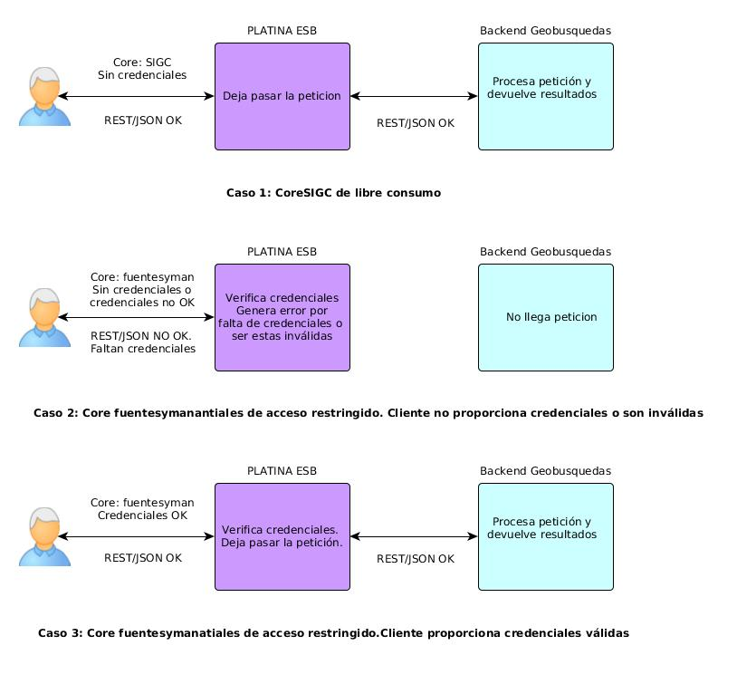

Geobusquedas puede ir incorporando nuevos cores. Para consumir nuevos cores desde el BUS que no requieran autenticación, no habrá que realizar modificación alguna. Debe ser un proceso totalmente transparente.
Si se quiere autenticar un nuevo core, habrá que realizar una petición al proyecto de Interoperabilidad, indicando el nuevo contexto a securizar, para realizar las modificaciones oportunas.

